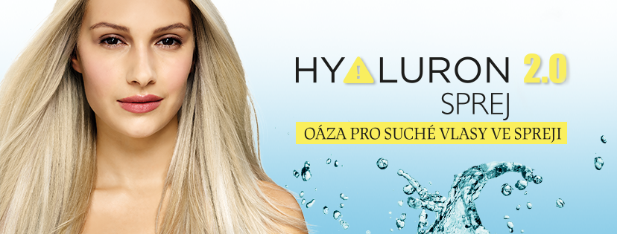
Hyaluron 2.0 sprej: Okamžitá dávka hydratace pro vaše vlasy

Fénování, žehlení, kulmování – to vše vlasy vysušuje a způsobuje jejich křehkost, lámavost i chybějící lesk. Dopřejte proto svým vlasům dostatek hydratace a uhaste jejich žízeň! Hyaluron 2.0 sprej od ALCINY vlasy optimálně hydratuje, pěstí a zároveň je díky Anti-heat faktoru chrání.

Oáza pro suché vlasy
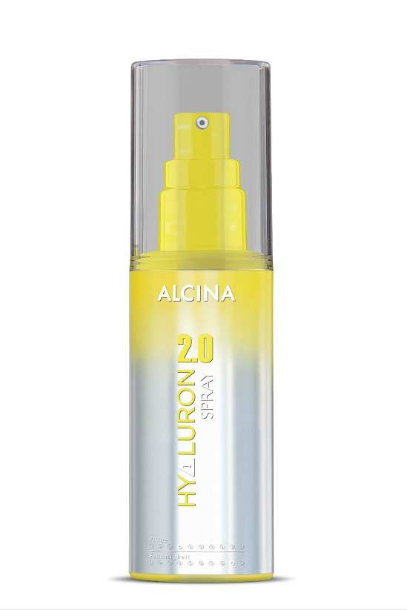
Hyaluron 2.0 sprej je ideální pro hydrataci suchých a křehkých vlasů po umytí. Obsažené látky dodávají zářivý lesk a dokonalou hebkost. Díky Anti-heat faktoru navíc chrání strukturu vlasů proti poškození v důsledku působení tepla při fénování či žehlení až do teploty 230 °C. Okamžitě po aplikaci sprej usnadňuje rozčesávání. Je vhodný také pro kudrnaté, vlnité i dlouhé vlasy.
Sprej obsahuje kyselinu hyaluronovou, panthenol dodávající hydrataci a lesk a extrakt z kaktusovité opuncie, která odolává extrémně suchým podmínkám v poušti a je schopná navázat velké množství vody.

Použití:
Po umytí nastříkejte do vlhkých vlasů podle jejich délky 10-15 dávek spreje a rozčešte. Neoplachujte.

Minimální prodejní cena: 340 Kč / 12,90 €
Obsah: 100 ml

K dostání v salonech spolupracujících se značkou ALCINA od 1. května 2018.

